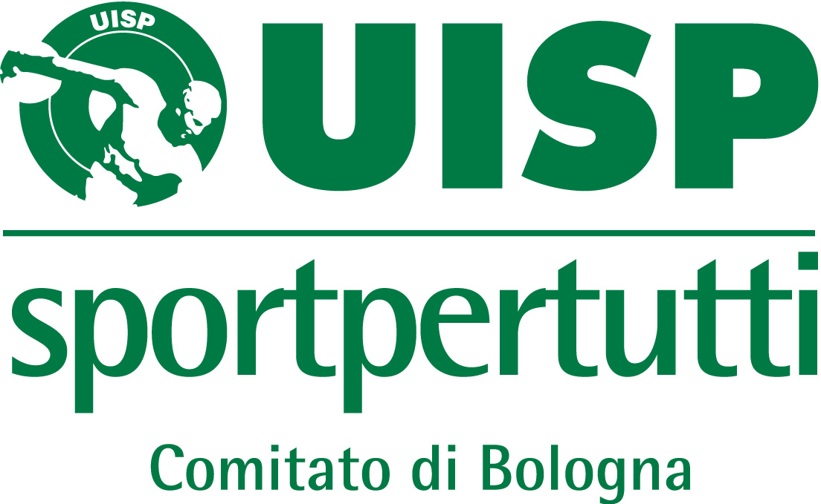

Il VERO sport e i campioni VERI!

Marco Orsi ci racconta dell’impegno di solidarietà in cui i ragazzi e le ragazze del nuoto si sono lanciati: “L’ idea è partita da Sebastiano Ranfagni che ci ha coinvolti in questo bellissima proposta. Ne parlavamo molto anche agli europei e abbiamo dato il la all’iniziativa. Abbiamo deciso di dare in beneficenza i premi per il primo secondo e terzo posto ai terremotati, inoltre la Federazione che ci ha supportato promettendoci che farà delle magliette con una slogan ancora da decidere e verranno indossate dagli atleti in gara e vendute al pubblico per ricavare più fondi possibili!
Speriamo che tutto questo serva a qualcosa; ho contattato media locali e nazionali e vari siti di nuoto che debbo dire si sono subito mobilitati per aiutarci... in più i volontari che erano al lavoro al mondiali di Roma 2009 ci daranno una mano”.
Dal profilo pubblico di Facebook del campione di Budrio leggiamo: “Sebastiano Ranfagni, Federica Pellegrini, Filippo Magnini, Fabio Scozzoli, Marco Orsi, Mirco di Tora, Luca Dotto, Michele Santucci, Arianna Barbieri, Martina Grimaldi e molti altri hanno deciso di partecipare. Vogliamo farci sentire e far vedere che nella vita non si è solo campioni in vasca !!!!” Bravi ragazzi, a voi e tutti un grosso in bocca al lupo!
Dal nuoto all’atletica, il 2 e 3 Giugno UISP ha deciso di non annullare i Campionati Italiani di Atletica che si svolgeranno al Campo Baumann del Quartiere San Donato.
In una nota diramata degli organizzatori leggiamo “la volontà di lanciare in questa occasione una campagna nazionale di sottoscrizione per le popolazioni colpite dal sisma, proponendosi, passata l’emergenza, in accordo con le Leghe Territoriali di Atletica UISP, di organizzare altre importanti manifestazioni sportive, proprio in quei luoghi, per raccogliere ulteriori fondi a favore delle persone in difficoltà.
Lo sport sociale vuole essere quindi uno strumento vicino alle popolazioni dell’Emilia Romagna, anche con la sua presenza sui luoghi interessati da questo disastroso evento, che ha colpito tante persone innocenti e tanti lavoratori che contribuiscono a sorreggere l’economia del nostro Paese!

